LOTTPRIS 20KR

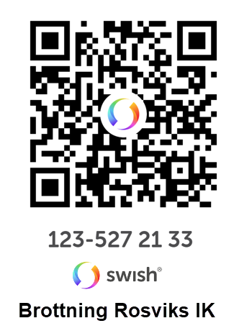
VINST PÅ SLUTSIFFRA 0 ELLER 5

